中国中医科学院医学实验中心
2026年硕士研究生入学考试
调剂复试实施细则

一、复试录取工作安排
（一）复试基本条件
1.须符合《中国中医科学院2026年硕士研究生招生简章》所规定的专业报考条件。
2.考生初试成绩须达到《2026年全国硕士研究生招生入学考试考生进入复试的初试成绩基本要求》（国家线）及《中国中医科学院2026年硕士研究生招生复试录取工作方案》规定的各学科专业复试分数线和复试基本要求。
3.考生调入专业应与第一志愿报考专业相同或相近，且原则上应在同一学科门类范围内。
4.初试科目与调入专业初试科目相同或相近，其中初试全国统一命题科目应与调入专业全国统一命题科目相同或相近。
（二）接收调剂专业及名额
医学实验中心接收调剂专业及名额，将于4月8日由中国中医科学院研究生院在中国研究生招生信息网的调剂服务系统公布调剂信息，调剂基本规则和调剂工作程序见《中国中医科学院2026年硕士研究生调剂工作办法》，请广大考生及时关注，尽快确认调剂邀请。
- 复试分数线
2026年硕士研究生入学考试进入复试分数基本要求：
专业类别 | 总分 | 专业 | 外语  政治
中药学  学术学位1008、专业学位1056 | 310 | 200 | 45
中医学、中西医结合  学术学位1005、1006 | 310 | 200 | 45
（四）复试资格审查
考生参加复试前，按照要求进行资格审查，保证本人提交材料真实和复试过程诚信。
1．考生需提供的电子版审核材料：
（1）有效身份证件（正反面）；
（2）学历或学籍材料。往届生需准备毕业证书、学位证书。应届生需准备在校生证明或学生证或学信网《教育部学籍在线验证报告》。取得国外学历的考生需准备教育部留学服务中心出具的国外学历学位认证书；
（3）加盖公章的《攻读硕士学位研究生思想政治情况表》；
（4）大学期间成绩单（加盖档案单位红章）；
（5）大学英语四级（CET-4）证书或考试成绩；
（6）个人简历及其他科研成果、获奖证书等补充材料；
（7）《考生诚信复试承诺书》。
以上材料需按照此顺序在左上角标注材料序号，首页制作目录，扫描成1个PDF文档，材料命名方式：考生姓名+医学实验中心代码（007）+报考专业代码（例如：张三+007+100601），请扫描下方二维码填写并上传材料，于4月9日23:59前扫描下方二维码填写并上传材料。
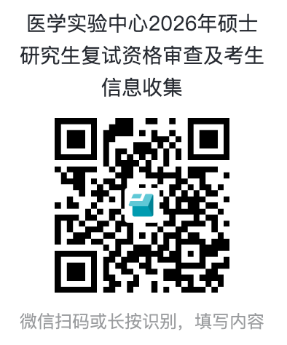
- 纸质版本：2026年4月10日报到时请将以上文件纸质版本递交至医学实验中心科教处审核。
- 请扫描下方二维码加入医学实验中心2026年硕士研究生调剂复试微信群，并将昵称修改为“真实姓名+报考专业+联系电话”，与我中心及时取得联系。
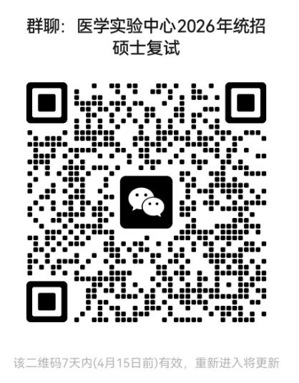
- 入学后复审：入学报到时再次对考生的身份证、学生证、学历学位证书、政审表、体检表等材料原件及考生资格进行复审。复审不合格者，取消录取资格。
（五）复试时间及方式
- 考核方式：现场考核。复试安排详见下方日程安排表，具体时间微信群另行通知。
日程安排
时间 | 对象 | 内容 | 地点
2026年4月8日-  4月9日 | 调剂考生 | 提交复试资格审查材料 | 扫描二维码提交至小程序
2026年4月9日 | 调剂考生 | 报考资料审核 | 线上
2026年4月10日上午8：30-10：30 | 资格审核通过并进入复试的考生 | 复试笔试考试 | 大白楼734教室
2026年4月10日下午13：00 | 中医学、中西医结合基础专业（100506、100601）考生 | 复试面试考核 | 医学实验中心会议室
2026年4月10日  下午13：00 | 中药学（100800）专业考生 | 复试面试考核 | 医学实验中心会议室
2. 考核内容：包括专业知识考核、综合素质测试、外语口语听力测试。重点考察考生逻辑思维能力、创新思维能力、批判思维能力、横向思维能力等解决实际问题的能力。
其中专业知识考核和综合素质测试的范围与形式包括但不限于专业基础知识、实验技能考核或面试等，重点考核内容主要包括综合素质、专业知识运用和解决实际问题的能力以及对所报考专业前沿知识的掌握、创新思维和创新能力等，还包括思想政治和道德品质考核。每位考生的复试面试时间不少于20分钟。
复试面试中专业知识考核和外语口语听力测试采取随机抽取考题的形式考查；综合素质测试采取复试专家提问的形式考查。
- 考核成绩：
（1）复试总成绩满分为100分。其中专业笔试占30%，外语口语听力测试占10%，专业知识考核和综合素质测试占60%。
（2）录取总成绩折算办法公式：录取总成绩=初试成绩（折合为百分制）×60%＋复试成绩（百分制）×40%。
- 考核专家组：由不少于5名相同或相近学科副高级专家（中国中医科学院硕士研究生导师）及以上组成。
- 复试名单和拟录取名单公布方式
在中国中医科学院网站发布（http://www.cacms.ac.cn/）及中国中医科学院研究生院网站发布（https://www.yjstcm.ac.cn/）。
（五）招生复试专业目录
专业类别 | 专业代码 | 计划人数 | 专业名称 | 复试科目 | 招生导师
学术学位 | 100506 | 1 | 中医内科学 | 中医基础理论 | 樊新荣
学术学位 | 100601 | 6 | 中西医结合基础 | 中药药理学 | 石晓路、孙娅楠、杨鸿、张美玉、黄颖、霍蕊莉
学术学位 | 100800 | 3 | 中药学 | 中药药理学 | 孙健、李贤煜、钱丹
专业学位 | 105600 | 2 | 中药学 | 中药药理学 | 刘德文、李涛
（六）复试纪律要求
研究生招生考试是国家教育考试，复试工作是研究生招生考试的重要组成部分。考生参加复试前需提前下载并签署《考生诚信复试承诺书》。考生要确保所有提交材料真实，诚信守规参加复试。对在复试过程中有违规行为，影响公平、公正的考生，一经查实，一律按照《普通高等学校招生违规行为处理暂行办法》（教育部令36号）等规定严肃处理。入学后3个月内，将按照《普通高等学校学生管理规定》有关要求，对所有考生进行全面复查。
二、拟录取原则
1. 实行差额复试。
2. 按照报考相同专业考生录取总成绩进行排名，按照录取总成绩择优录取。若总成绩相同，按照复试成绩从高分到低分排序；若复试成绩仍相同，按照面试考核成绩从高分到低分排序；若面试考核成绩仍相同，则按外语听力口语成绩从高到低排序。
3. 师生双选环节按照录取总成绩排名，每位考生可填报2～3个志愿，并由导师根据考生报考志愿进行遴选，最终确定候选人名单。
4. 复试成绩不及格者（复试总成绩低于60分），不予录取。
5. 政治思想素质和道德品质考查不计入总成绩，但考查结果不合格者，不予录取。
6. 体检不合格者，不予录取。
7. 严格按考生录取总成绩排名择优录取，拟录取后师生双向选择。
8. 根据考生拟录取总成绩向研究生院招生办公室报送拟录取名单，经中国中医科学院研究生招生工作领导小组审核同意后，按照教育部、北京教育考试院相关要求进行网上公示。
9. 根据国家招生有关规定，入学三个月后，对学生进行全面复查，复查不合格者，取消学籍。
三、调剂工作原则
1.复试完成后，中国中医科学院研究生院通过中国研究生招生信息网的调剂服务系统向复试合格且拟录取的考生发送“待录取”通知，收到“待录取”通知的考生须在8小时内予以确认，否则将被取消待录取资格。
2.未被医学实验中心录取，但达到教育部发布《2026年全国硕士研究生招生考试考生进入复试的初试成绩基本要求》分数线的考生，可登录“中国研究生招生信息网(网址http://yz.chsi.com.cn)全国硕士研究生招生调剂服务系统”进行调剂。
四、复试费用及体检
1．复试费用：按照北京市规定，参加复试的考生向本单位缴纳100元复试费。
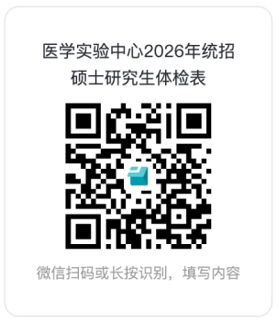
2．体检：拟录取后考生于4月15日前持《北京市研究生招生体格检查表》前往中国中医科学院望京医院体检中心体检，体检报告扫描为PDF电子版提交至下方二维码小程序，纸质版原件在开学报到时提交。体检费用由考生承担。

五、复试的监督和复议
1．实行责任制度和责任追究制度。加强对复试工作的管理，完善对复试工作过程的监督，确保复试工作公平、公正，严防违法违规事件。

2．实行监督制度和巡视制度。单位纪检部门对复试工作进行全面、有效地监督。

3．实行信息公开制度。复试基本分数线、复试及录取工作实施细则、复试结果等信息及时公布。

4．实行复议制度。确保投诉、申诉渠道的畅通。

招生咨询电话：010-64089566 李老师；010-64089500 刘老师

纪检部门电话：010-64089566 刘老师

举报受理邮箱：jjjc@merc.ac.cn

信息发布渠道：

医学实验中心网址：http://www.merc.ac.cn

医学实验中心微信公众号

医学实验中心2026年硕士复试微信群
七、其他
未尽事宜以《中国中医科学院2026年硕士研究生入学考试复试及录取工作方案》和《中国中医科学院2026年硕士研究生调剂工作办法》为准。如有疑问请及时与研究生院招生办公室或医学实验中心科教处联系。

中国中医科学院医学实验中心
2026年4月9日

